# **آزمایش ۶: تاخیر در مدارات دیجیتال**

**نام و نام خانوادگی**: کیمیا منتظری و آرین قزوینی

**شماره دانشجویی**: 9931078 و 9931045

**نام استاد**: فاطمه خجسته دانا

**هدف آزمایش**: آشنایی با چگونگی ایجاد تاخیر در مدارهاي دیجیتال و بررسی آن بر روي برد

# پیاده‌سازی شیفت رجیستر

انواع شیفت‌ها

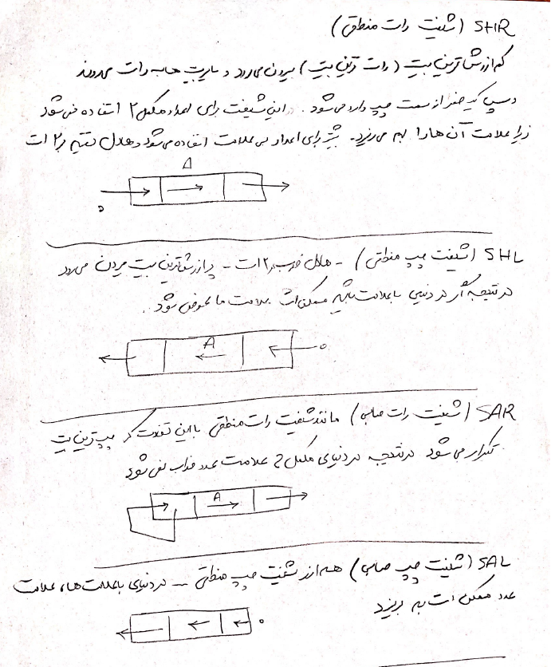

# پیاده‌سازی **7-segment** برای نمایش خروجی

برای نمایش دادن خروجی نهایی، از یک 7-segment استفاده می‌کنیم. این مدار اعداد ۴ بیتی را به شکل bcd دریافت و تعدادی از اعداد abcdefg را بر اساس عدد ورودی، روشن می‌کند.

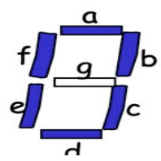

|  |  |  |
| --- | --- | --- |
| digit | ABCD | abcdefg |
| 0 | 0000 | 1111110 |
| 1 | 0001 | 0110000 |
| 2 | 0010 | 1101101 |
| 3 | 0011 | 1111001 |
| 4 | 0100 | 0110011 |
| 5 | 0101 | 1011011 |
| 6 | 0110 | X011111 |
| 7 | 0111 | 11100X0 |
| 8 | 1000 | 1111111 |
| 9 | 1001 | 111X011 |
| A | 1010 | 1110111 |
| B | 1011 | 0011111 |
| C | 1100 | 1001110 |
| D | 1101 | 0111101 |
| E | 1110 | 1001111 |
| F | 1111 | 1000111 |